Lipcsében jártunk 2019 márciusában
Az Encsi Váci Mihály Gimnázium diákjaival együtt hat, élményekben, ismeretekben bővelkedő napot töltöttünk Lipcsében, ahol a a 94. Oberschule – Középiskola vendégei voltunk.
Az utazást követő második napon az intézménnyel ismerkedtünk, betekinthettünk a tanítási órákra, az egyes szaktantermekbe, a diákok pihenését és kikapcsolódását szolgáló műhelyekbe.
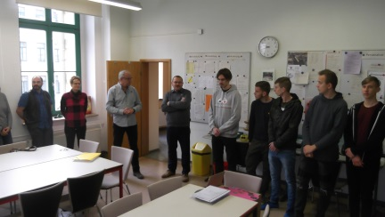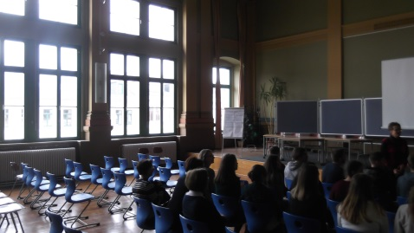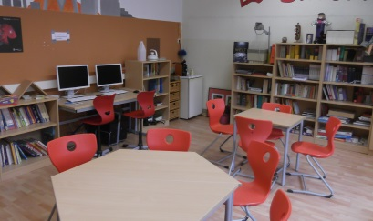
Ezen a napon térkéztük fel a várost részletessebben.
Lipcse - Leipzig a Pleisse, a Fehér Elster és a Parthe folyók találkozásánál fekszik, szép , kellemes, tiszta , zöld városi környezetben.
„Nagy” látványosságokban bővelkedik, itt van Németország legnagyobb futballstadionja, Európa legnagyobb pályaudvara, és a legnagyobb pénzügyi igazgatósága is.
A város szinte minden pontjáról látható a Panoráma-torony, a modern Lipcse jelképe, amelynek tetejéről fantasztikus panoráma tárult elénk. Az üvegtoronytól néhány utcányira pedig maga a történelem kel életre.
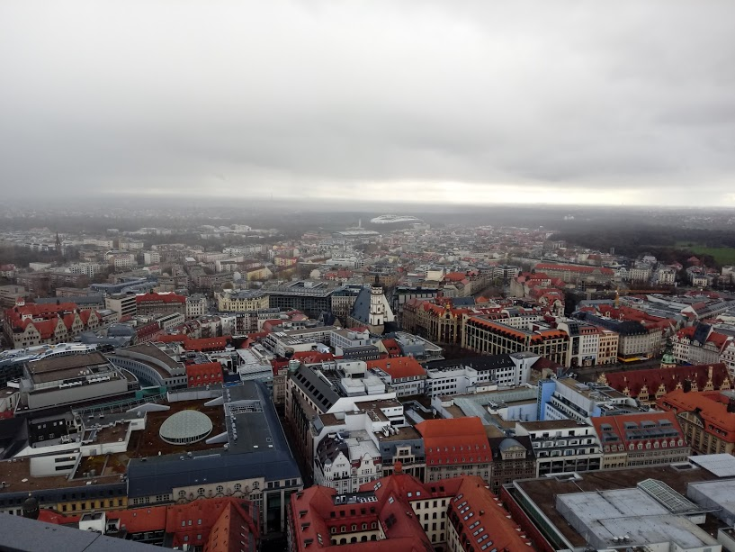
Régi városháza és a piactér, a Szent Tamás-templom – a világhírű fiúkórus otthona, ahol a város zenei direktoraként és a kórus vezetőjeként egykor Johann Sebastian Bach is tevékenykedett. A zeneszerző sírja is itt található. Egy rögtönzött templomi koncertet is hallhattunk ráadásként.
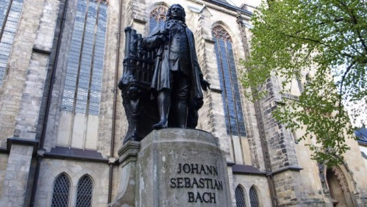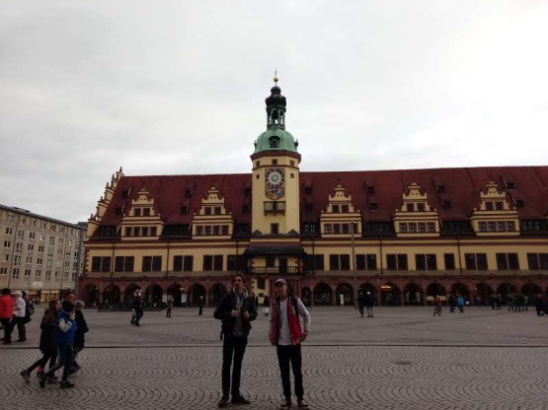

Belestünk Lipcse legismertebb éttermébe, az Auerbach Pincébe. A híres vendéglő bejárata előtt Faust és Mefisztó szobra fogadja a látogatót.
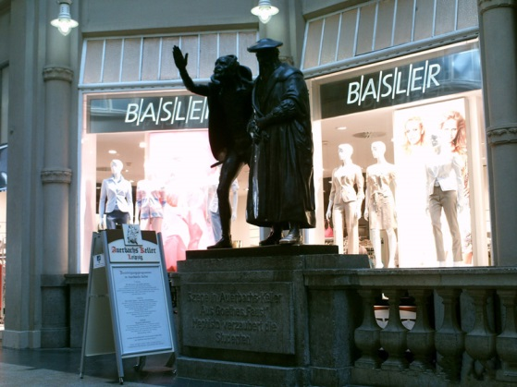
Nem véletlenül, hisz ez a hely volt Goethe törzshelye lipcsei egyetemi évei alatt, s itt, a falakon levő festményeken látta meg először Doktor Faustus alakját, aki később élete fő műve megírására ihlette.
Goethe war hier, weil man schon lange vor seiner Zeit zu sagen pflegte:
„Wer nach Leipzig zur Messe gereist,
Ohne auf Auerbachs Hof zu gehen,
Der schweige still, denn das beweist:
Er hat Leipzig nicht gesehn.“
Passzázsok, átjáróházak egész labirintusa található itt, minden a protestáns polgárság dicsőségéről és büszkeségéről szól. A reneszánsz városháza nyitva áll mindenki előtt.
Friedrich Schiller szintén a közelben kapott ihletet az Örömóda megírásához.
1989-ben Lipcsében Nikolaikirchen kezdődtek azok a tüntetések, amelyek elvezettek az NDK kommunista rendszerének bukásához.
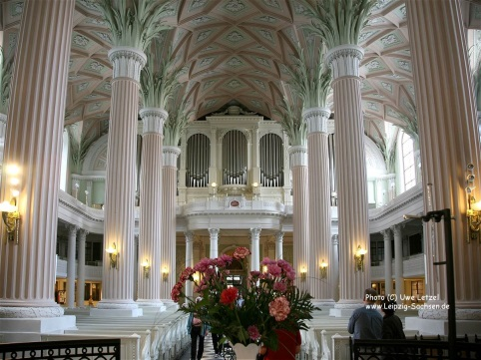
Lipcsét igazán ismertté és gazdaggá kereskedelme és vásárai tették.
A harmadik napon egy ismert tanmese a „Hans im Glück“ - Szerencsés János– interaktív feldogozása során tanulóink megnyíltak, bátorságot merítve közölték nézeteik német nyelven arról, hogy: Mi teszi az embert boldoggá – mi az amit magunkkal vinnének az önnálósulás útján ! ?
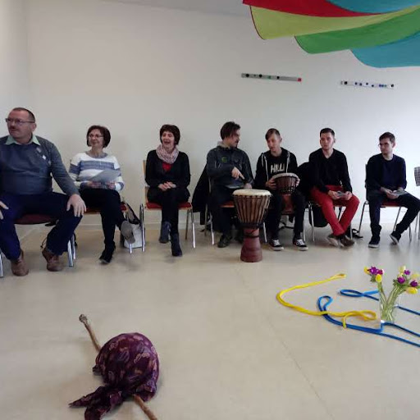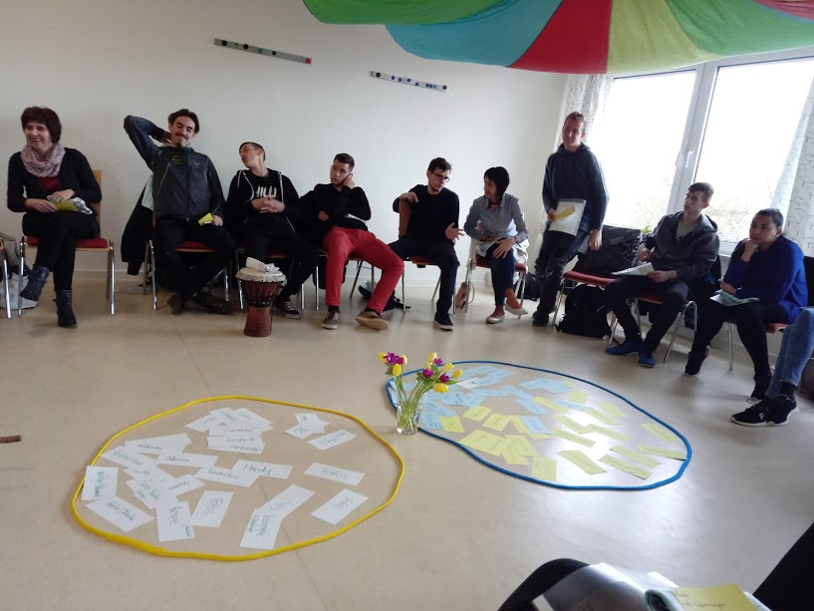

Délutáni utunk a Népek csatája - Völkerschlachtdenkmal emlékműhöz vitt, amely 1913-ban, a Napóleoni seregek felett aratott győzelem 100. évfordulójára készült a város lakóinak adományaiból. Magassága 90 méter, ahova 500 lépcsőfok visz fel.
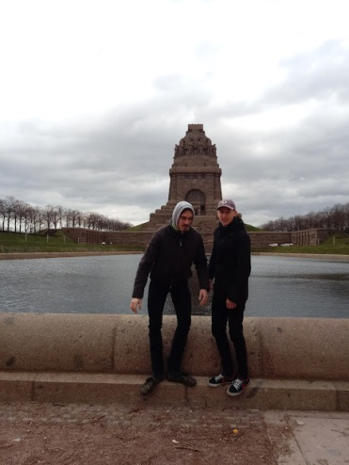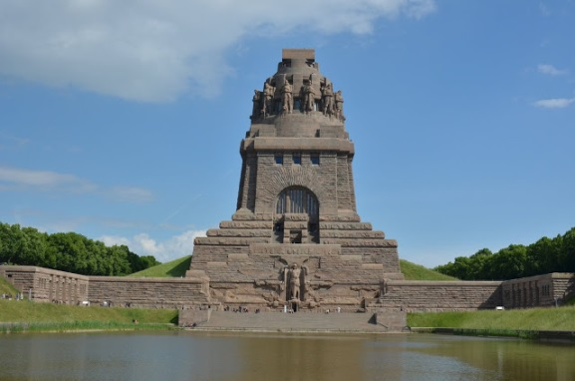

Láthattunk a közelben olyan mesterséges tavakat, amelyek a vidék barnaszén bányászata után keletkeztek – ezzel a tevékenységgel az egyesült Németország felhagyott. Megújuló energia felhasználására törekednek. A visszamaradt bányatavakat pedig üdülő övezetté alakították át.
Az igazgató úr, Dr. Liebau, aki az idegenvezetőnk volt immáron másodszor, fánk piknikkel kedveskedett és tette még emlékezetesebbé a napot.
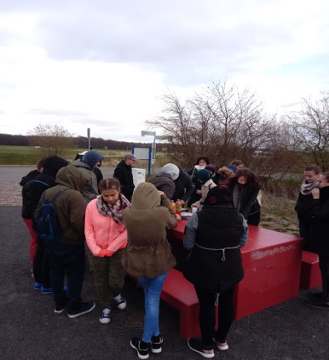
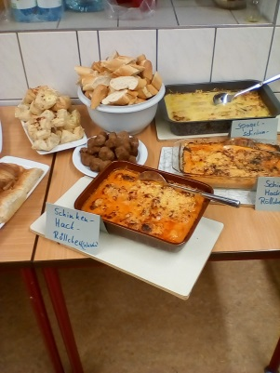
Este a közös főzés eredményét: a német-, perzsa- és magyar ételeket fogyasztottuk el vidám hangulatban.

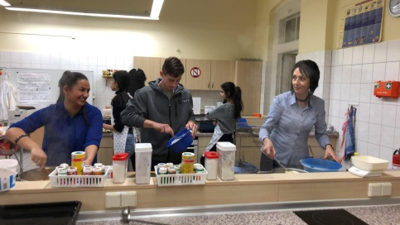
A következő napon, szerdán az intézmény oktató-, iskolán kívüli műhelyében tevékenykedtünk. A csoport fele a Porsche kerekét cserélte, de bele is ülhettünk, eljátszva a gondolattal, hogy...
A másik csapat robottechnikával foglalkozott, annak gyakorlati lehetséges felhasználásával. Programozhattunk is egy robotemberkét.
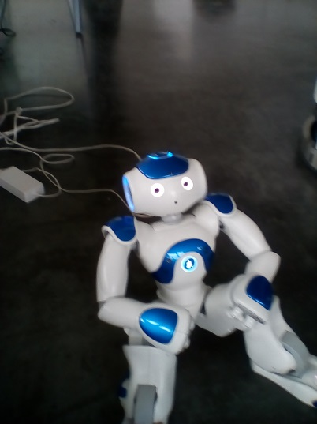
A délután a Porsche gyárba vitt utunk, ahol a délelőtt láttak gyakorlati felhasználását követtük nagy - nagy figyelemmel. A gyár területén található múzeumi vezetés előzte meg a tanulmányi kirándulást.
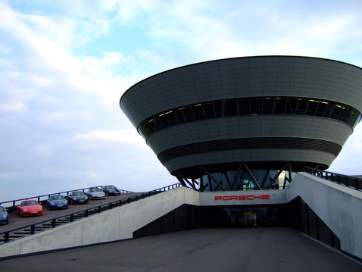
A a gyár figyelmességének, a látogatás végén kapott posztereknek különösen örültünk.
Csütörtökön a rossz idő miatt múzeumot látogattunk. A város történetének egyik legsötétebb és legszomorúbb épületébe, az egykor az NDK-s államvédelem főhadiszállására, a 89 késő őszén békésen elfoglalt Stasi épületébe. Itt a két Németország egyesülése óta ingyenes, és roppant érdekfeszítő múzeum működik. A diákok számára történelem, a kísérőknek megélt valóság.
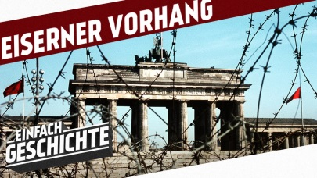
Finom ebédünk elfogyasztása után a lipcsei állatkertet csodáltuk meg. A Gondwanaland, a Földünk keletkezését szimulálja trükkosan mozgatott csónakokról követve az eseményeket. Az állatkert ezen részén belül van kialakítva a dzsungel mása, állataival, növényeivel , magas pára- és hőmérsékletével. Ajánljuk szeretettel az odalátogatónak, egyedi látványosság.

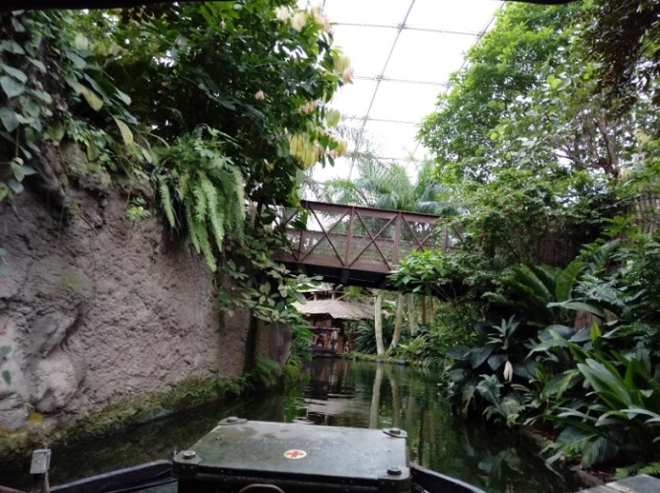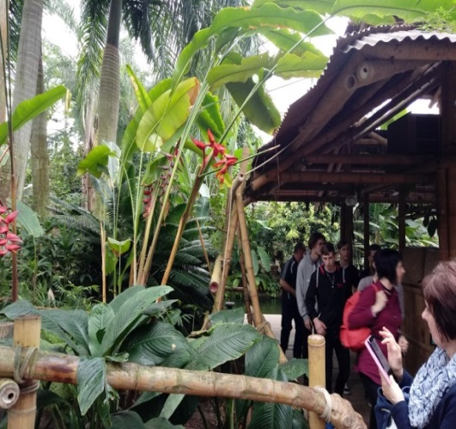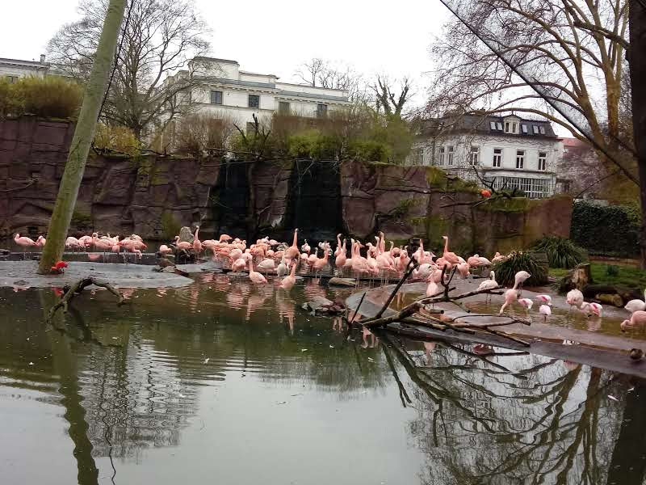
A búcsú óráit egy kötetlen vacsora keretében, boldogan, felszabadultan, új barátokra találva töltöttük. Lelkesedve várjuk a mielőbbi Encs – Szepsi – Lipcse hármas diáktalálkozót.
Ez a hét az új információk és ismeretek bőséges tárháza - az élet valódi iskolája volt. Jó diákokhoz illően egy előre megszerkesztett munkafüzet oldalait írtuk tele naponként meglátásainkkal, észrevételeinkkel, élményeinkkel./ Egy – egy oldal a „háziból“ a cikk végén található./
Mélységes tisztelet, köszönet és elismerés a szervezőknek a hibátlan csapatmunkáért.
A teljesség igénye nélkül az igazgató úrnak, Dr Liebaunak, Juhász Krisztínának, aki magyarként, az intézmény tanáraként segített, tolmácsolt, óvott, intett bennünket.
Wosch és Höche, Gerlach tanárnőknek, akik a német precizitásukkal nagyot alkotva tevékenykedtek, hogy mi, a kiválasztottak jól érezhessük magunkat.

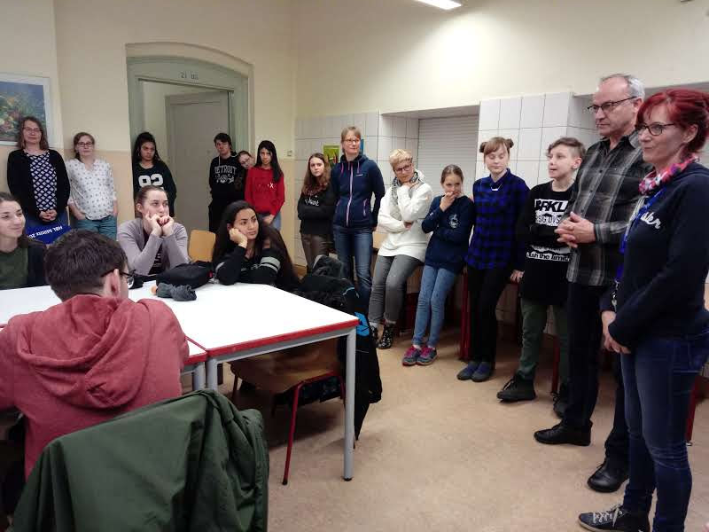
Nem utolsó sorban az encsi testvériskolánk igazgatójának, Karsai Attilának és a lipcsei út szervező – kísérő tanárainak a kollegiális, baráti, egymást támogató munkájukért.
